Р Е Ш Е Н И Е № 19 от 09 ноября 2017 г.

заседания Контрольного комитета Ассоциации СРО «СТРОЙГАРАНТ»

Присутствовали:
1. Воронцова С.А. – зам. председателя Контрольного комитета
Члены Контрольного комитета:
2. Якубов А.М.
3. Воронцов М.В.
4. Коваленко Т.Ю.
5. Герасимова Т.В.
6. Снигирева М.В.
7. Морев В.Н.

Кворум для принятия решений по вопросам повестки дня имеется.

ПОВЕСТКА ДНЯ

- О внесении изменений в реестр членов Ассоциации СРО «СТРОЙГАРАНТ».

Голосовали: ЗА - 7, ПРОТИВ - 0, ВОЗД, - 0.

РЕШИЛИ:

1. Внести следующие изменения в реестр членов Ассоциации в части предоставления (отмены) права по заявлениям членов Ассоциации:

№ п/п | № | Наименование члена Ассоциации | КФ ВВ  был/стал | Уровень  КФ ВВ  был/стал | КФ ОДО  был/стал | Уровень  КФ ОДО  был/стал | право  ООТСиУ  было/стало
1 | 452 | ООО «Технология-Сервис» | 500 000 | 2 | 200 000 /  2 500 000 | 1 / 2 | есть
2 | 604 | ООО «Энергоконтроль» | 300 000 | 1 | - | - | есть / нет

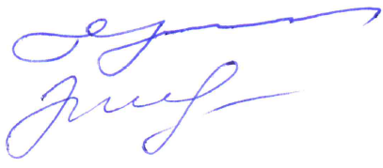
Зам. председателя комитета С.А. Воронцова
Секретарь комитета Э.Н. Шишкина

